Wda – polská „number one“
Většina polských řek je klidná. Jezdí se na ně kvůli klidným tokům, menší návštěvnosti i téměř celoroční sjízdnosti. Jsou ideální pro letní vodácká putování. 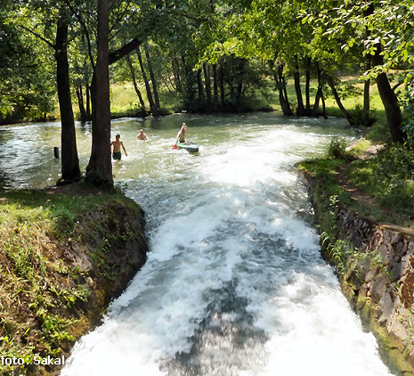
Odbočení kanálu Wdy
Takže ani řeka Wda není divoká. Přesto teče na polské poměry svižně a neustále. I díky tomu patří k nejoblíbenějším vodním tokům v Polsku. Na jejím středním toku od Borsku do Tleně se čile jezdí, přesto se však provoz na řece nedá porovnat s přelidněností českých toků.
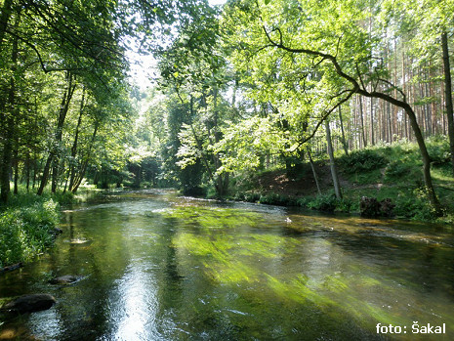
Jastrzebie
Řeka Wda je docela daleko (cca 700 km), najdete jí až v severním Polsku. Teče přibližně od severu k jihu, vlévá se do Wisly u Swiecie. Nedaleko tečou i další krásné řeky Brda, Drawa, Gwda.
Wda je na polské poměry výjimečná hlavně tím, že na středním toku není žádné jezero. Od Borsku do Tleně je to asi sto patnáct kilometrů bez jezer, cestou se přenáší pouhé tři jezy s minimálními voleji. Přenosky jsou krátké a snadné. Jinak řeka neustále teče, místy je proud i silnější, například pod mostem v Czarne Wodě jsou dokonce i vlny, neboli „těžká polská peřej“.
Nedostatek divoké vody ovšem víc než vyvažuje krásně čistá řeka, obklopená přírodou borovicových lesů Borů Tucholských. Wda převážně teče v lesích, osad je pramálo, hospodu s točeným pivem jsme nepotkali ani jedinou. Nakupování je omezené jen na několik malých vesnických krámků.
Na druhou stranu, jak známo, Poláci si moc vrásky s tábořením nedělají, a auty jsou schopni přijet k řece i po louce či lesem. Pokud si vezete bagáž v lodích, je tady divokých tábořišť spousta.

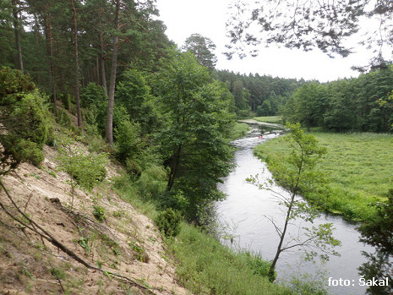 Wda
Ovšem skupiny rozsévačů odpadků a stavitelé velkých vater by měly na „snové“ táboření zapomenout. V největším borovicovém komplexu v Polsku jsou hákliví zejména na oheň. Takže před škrtnutím sirkou je potřeba udělat to nejtěžší a nejbolestivější – totiž myslet.
Tolerance světa vůkol a ctění podmínek je základní podmínkou našeho pobytu v přírodě. Také se dodržuje, že louka už musí být po senoseči, která tu ale probíhá asi třikrát do roka.
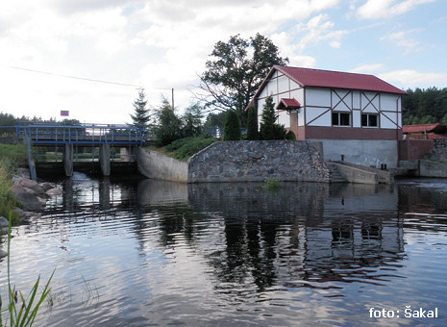 Wdecki mlyn
I na vodáckou „klasiku“ se zpěvem a pivním tancem je Wda připravena – najde se tu dostatek vodáckých placených tábořišť, některé i s občerstvením. Většina tábořišť je na české poměry vkusná, vybavená přístřešky pro posezení a ohništi. Většinou jsou poloprázdná, nicméně další vybavenost asi nic moc. Plastové TOI TOI jsou asi maximem, které lze očekávat.
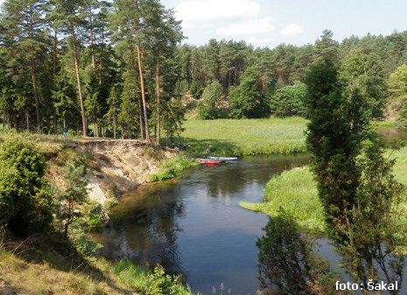 Wda

A jaká, že vlastně řeka Wda je? Krásná, přirozená, přátelská, vstřícná a melodická. Svou píseň zpívá přeci každá voda. A Wda zpívá o čistotě, písečném korytu, vlnících se řasách, rákosí, kapradí a jalovcích na vysokých březích jesepů. O milionech borovic a všudypřítomné vůni smůly. O rybách a bobrech, volavkách a čápech. O luxusních koupáních a plavání za lodí. Vysokými tóny píská o tisících komárů a ovádů a stovkách přecpaných vážek. A zpívá i o křehkém a zatím trvajícím přátelství člověka s řekou. Tohle křehké příměří je moc cenné a já prosím, abyste ho neporušili ani vy.
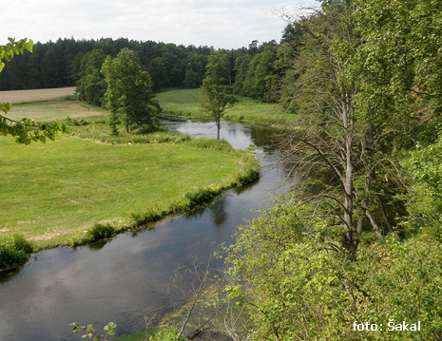
Rezervace Krzywe kolo
P.S: Použit ve velmi zkrácené verzi článek Šakala.

Pramen : z jezera Wieckiego Délka toku (sjízdné) v km : 208

 | Úsek | Říční km | Obtížnost
celá | jezero Wieckiego - ústí do Wisly | 208.0 - 0.0 | ZWB

Podmínky: nížinná řeka a protéká množstvím jezer, lukami a hlubokými lesy, je vhodná pro rekreaci.
Sjízdná na čem, kdy, pro koho:

Úsek | kdy | Vodočet | typ lodě | doporučeno pro | rychlost plavby
celá | celoročně |  | otevřené | začátečníky | 2 – 4 km/h
Charakter řeky:
Úsek | šířka, typ koryta | okolí
celá | 5 – 20 m | lesy, louky
Nejhezčí úsek: dolní Přístup k řece: dobrý Tábořiště: dostatek

